BROOKLYN EAGLES 2024-2025

**Vilka är vi i år?**

Totalt 15 st tjejer (12 st födda 2012 och 3 st födda 2011)

Coacher: Ulrika, Marcus och Anna-Lena

Lagledare: Anna, Katarina och Sara

**Matcher**

Seriespel, stor plan, hög korg, många nya regler, räkna poäng mm mm

Kommer att bli matcher på helgerna, totalt 16 st.

Vi kommer att kalla 10 st spelare till varje match så det kommer att bli några som står över vid varje tillfälle. Vi kommer att se över att det blir rättvist men kommer att ta hänsyn till träningsnärvaro.

Vi skickar kallelse till kommande helgens match efter onsdagsträningen.

**Sekretariat och fikaförsäljning**

På våra hemmamatcher är det vårt lag som ansvarar för att sitta i sekretariatet, tillsätta domare och sälja fika till vår publik.

Vi kommer att göra ett schema för vilka barn som ska göra vad vid våra matcher. Om ni inte har möjlighet vid det tillfället så hoppas vi att ni kan byta med någon annan på listan.

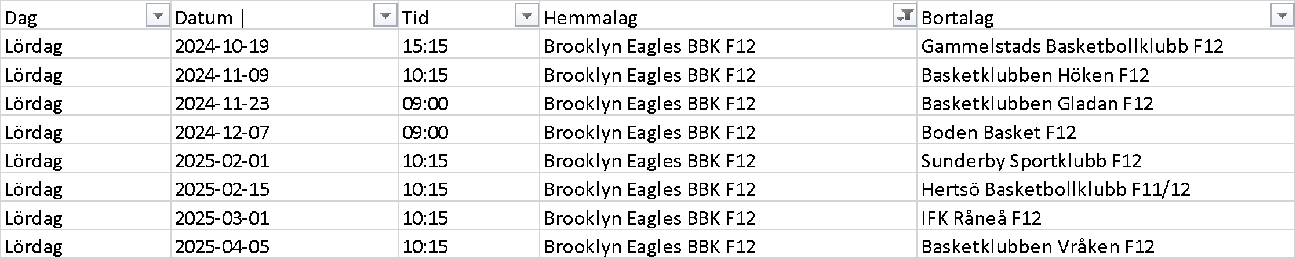

**Fikalåda** men basvaror (kaffe, the, festis servetter etc) kommer att fixas och förvaras i förrådet i hallen. Den som ansvarar för fikat på matchen ser till att det finns fikabröd till försäljning.

**Sekretariatutbildning**

Så klart kommer ni att få en utbildning i hur man hanterar matchklockan, poängtavlan samt hur man fyller i matchprotokoll.

**Utbildning Söndag den 13 oktober 17.00 – 18.00 i Bergskolan**

Kommer att vara en teoridel samt en praktisk övning när våra tjejer spelar match mot varandra.

**Matchställ**

Se över om matchställen passar. Om inte så säg till oss ledare

**4-sign**

Detta år är det vår tur att ställa upp i 4-sign. Så som det ser ut nu kommer det att blir två stycken tjejer (eftersom P11/12 verkar inte ha ett lag i år). Vi kommer att träna mycket och sen ha en ”uttagning” för de som vill.

**Hallen: Hur kommer vi in?**

Kod för att komma in i hallen under oktober: **2410**

Kod för att komma in i hallen under november: **2411**

osv...

**Avgifter**

**Kollektionen**

VI har fortfarande våra klubbkläder från Intersport.

Vill ni åka och prova så är det Intersport på Storheden som gäller. Glöm heller inte bort att koppla ert Intersport medlemskap till vår förening, föreningen får nämligen intäkter på allt som ni köper därifrån. <https://team.intersport.se/brooklyn-eagles-bbk>

**Lagkassa**

Summa i dagsläget: 41 350:-

Insatser under säsongen för att öka kassan, tex toapapper, ljus el dyl.

* Försäljning av toapapper startar så snart som möjligt. 4 toa och 2 hushåll för alla men man kan sälja mer.
* Försäljning av värmeljus (10 st per spelare). Detta gör vi som en gemensam aktivitet för tjejerna. De får gå runt i grupper och sälja tillsammans, tex före en söndagsträning.

Pengarna som finns i lagkassan ska vi utnyttja att göra roliga saker för tjejerna, tex cuper eller dyl

**Övrigt**